СВЕРДЛОВСКАЯ ОБЛАСТЬ
ВОЛЧАНСКАЯ ГОРОДСКАЯ ДУМА
ШЕСТОЙ СОЗЫВ
Седьмое заседание

РЕШЕНИЕ № 30

г. Волчанск 30.06.2021 г.

О внесении изменений в Правила землепользования и застройки
Волчанского городского округа

В соответствии со статьями 24, 33 Федерального закона от 29 декабря 2004 года № 190-ФЗ «Градостроительный кодекс Российской Федерации», статьей 28 Федерального закона от 06 октября 2003 года № 131-ФЗ «Об общих принципах организации местного самоуправления в Российской Федерации», Положением об организации и проведении общественных обсуждений, публичных слушаний по вопросам градостроительной деятельности на территории Волчанского городского округа, утвержденным постановлением главы Волчанского городского округа от 26.11.2018 года № 560, Уставом Волчанского городского округа, заключением общественных обсуждений от 30.06.2021 года, протоколом общественных обсуждений от 30.06.2021 года № 3,

ВОЛЧАНСКАЯ ГОРОДСКАЯ ДУМА РЕШИЛА:

1. Внести следующие изменения в Правила землепользования и застройки Волчанского городского округа, утвержденные Решением Волчанской городской Думы от 23.08.2012 года № 147:
1.1. В Графические материалы «Карта градостроительного зонирования Волчанского городского округа применительно к г. Волчанску, М 1:5000» внести изменение в отношении границ территориальной зоны застройки индивидуальными жилыми домами (индекс Ж-1) по улице Талицкая в г. Волчанске в границах кадастрового квартала 66:39:0302011, согласно схеме (приложение № 1).
1.2. В Графические материалы «Карта градостроительного зонирования Волчанского городского округа применительно к г. Волчанску, М 1:5000» внести изменение в отношении границ территориальной зоны застройки индивидуальными жилыми домами (индекс Ж-1) в границах ул. Северная-Садовая-Полевая в г. Волчанске в границах кадастрового квартала 66:39:0302008, согласно схеме (приложение № 2).
1.3. В Графические материалы «Карта градостроительного зонирования Волчанского городского округа применительно к г. Волчанску, М 1:5000» внести изменение в отношении границ территориальной зоны застройки индивидуальными жилыми домами (индекс Ж-1) в границах кадастрового квартала 66:39:0302007, по улице Почтовая в г. Волчанске, согласно схеме (приложение № 3).
2. Настоящее Решение опубликовать в информационном бюллетене «Муниципальный вестник» и обнародовать на официальных сайтах в сети Интернет по адресам: www.duma-volchansk.ru/standart-activity/resheniya-dumy и www.volchansk-adm.ru/building.
3. Контроль за выполнением данного Решения возложить на Комиссию по промышленной политике, вопросам жилищно-коммунального и сельского хозяйства (Неудахин А.В.).

Глава Волчанского  городского округа  А.В. Вервейн | Председатель Волчанской  городской Думы  А.Ю. Пермяков

Приложение № 1
к Решению Волчанской
городской Думы
от 30.06.2021 года № 30

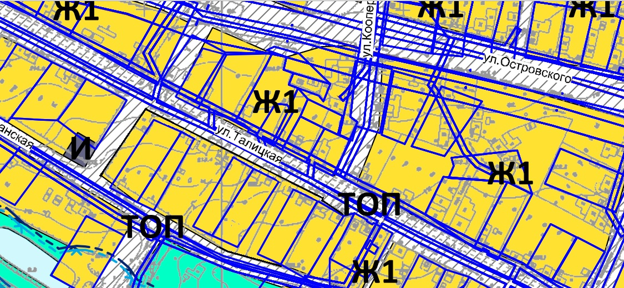

ВЕРНО:

Приложение № 2
к Решению Волчанской
городской Думы
от 30.06.2021 года № 30

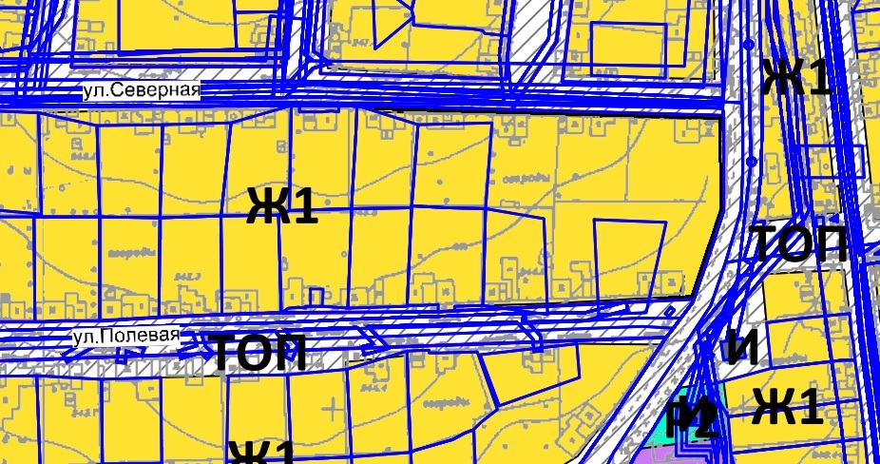

ВЕРНО:

Приложение № 3
к Решению Волчанской
городской Думы
от 30.06.2021 года № 30

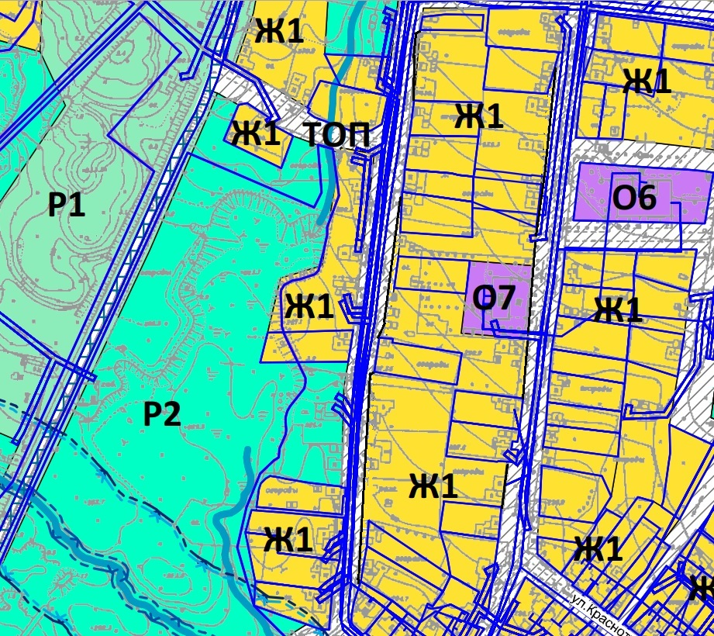

ВЕРНО:

